Notizen V2

3: Erstes experimentelles Psychologisches Institut (1879) in Leipzig durch **Wilhelm Wundt**

4: Die experimentelle Psychologie nach Wundt hatte einen naturwissenschaftlichen Ansatz

Experiment nach Wundt: Experiment vorherrschende Methode zur Untersuchung psychologischer Experimente

Merkmale von experimentellem Vorgehen:

-Seelische Vorgänge sind **objektiv beschreibbar**

-seelische Vorgänge sind **willkürlich herbeiführbar und veränderlich**

-Die Studien sind wiederholbar / **reproduzierbar**

Daten werden durch **Introspektion** erhoben (Selbstbeobachtung, das eigene Erleben wird beobachtet), Wundt wollte nur die Sinnesempfindungen, **keine Interpretationen** dieser während den Experimenten

Aus diesen Ansätzen entstanden die ersten quantitativen Methoden

5: **Wilhelm Dilthey: Erkenntnistheorie**: Beschäftigt sich mit der Herkunft & Zustandekommen von Wissen

**Hermeneutik**: Theorie der Interpretation von Texten und des Verstehens

Wollte qualitative Methoden anstatt quantitative (**Gegenteil zu Wundt**)  
wollte verstehenden, ganzheitlichen, hermeneutischen Ansatz

Qualitative Methoden entstanden aus seinen Ansätzen

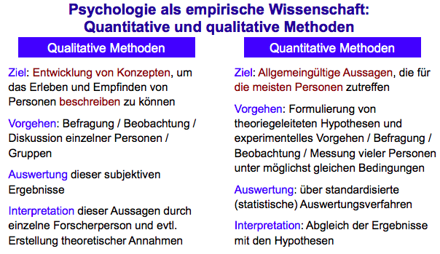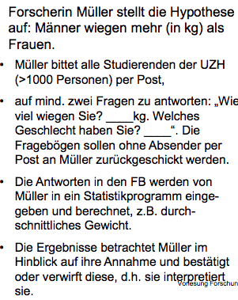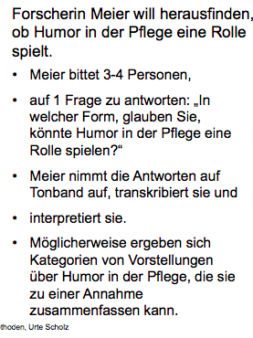

**Quantitativ oft deduktiver Vorgang**

**Qualitativ oft induktiver Vorgang**

9: Eigenes **Vorgehen hinterfragen** wie Beispielfragen auf F9

-Warum wurde die Annahme so getroffen

-Wer ist die VPN-Gruppe? Wie gross soll die Stichprobe sein/was ist realistisch?

-Wie kommt man an die VPN?

-Warum wird das Experiment/Umfrage genau so durchgeführt? Was sind Vor/Nachteile?

10: **Achtung: Selbstbericht ist anfällig auf falsche/verzerrte Angaben**

Selbstbericht kann dennoch in Situationen gebraucht werden, in denen eine eigene Messung viel zu aufwändig wäre

Vorgang eines Experiments:

-Auswahl einer **Hypothese**

-Bestimmung der **Vorgehensweise**  
-Messbarmachung der Merkmale (**Operationalisierung**)  
-Auswahl von Versuchspersonen

-**Erhebung der Daten**

-Statistische **Auswertung**

-**Bestätigen/Verwerfen** der Hypothese

12: **Variablen** sind **veränderliche** Beobachtungsgrössen, welche **mehrere Ausprägungen** haben

Bsp: Momentane Laune: Sehr gut, gut, ok, schlecht, sehr schlecht

**Konstanten** haben im Gegensatz zu Variablen **nur eine Ausprägung**, sind also immer gleich

13: **Quantitative Variablen**: Ausprägungen sind in Form eines Zahlenwertes (Körpergrösse,...)

**Qualitative Variablen**: Ausprägungen in Form ihrer Beschaffenheit/Qualität (Lieblingsfarbe,...)

**In der Quantitativen Forschung kommen sowohl qualitative als auch quantitative Variablen vor!**

14: **konkrete/manifeste vs abstrakte/latente Variablen**

**konkrete**: Operationalisierung (z.B. Kopfumfang,...), direkt beobachtbar

**abstrakte**: hypothetisches Konstrukt (z.B. Intelligenz,...), nicht direkt beobachtbar

**Konstrukt**: nicht empirisch erkennbar, aber existenter Sachverhalt

15: **Operationalisierung**: Variablen werden **konkret messbare Grössen** zugeordnet (Messbarmachung)

Bsp: Wie kann man das Gewicht messen? -> Person wägen mit Waage

**Bedeutungskern**: Definition erstellen & dann mit Operationalisierung diesen Kern abdecken

-> **Validität** (Gültigkeit)

->**Reliabilität** (Genauigkeit)

Hunger operationalisieren:

-Insulinspiegel messen

-Umfrage

-Essen hinstellen, schauen wie schnell die Menschen/Tiere zum Essen gehen

-Dauer des Nahrungsentzuges

-Wie schnell wird gegessen

-Wie viel wird gegessen

-Welche unangenehmen Dinge werden auf sich genommen um an Essen zu kommen

-Welche Annehmlichkeiten werden aufgegeben um an Essen zu kommen

-Registrierung der Magenkontraktionen

-Messung des Speichelflusses

17: **Anspruch der Psychologie/Ziel der Psychologie**

menschliches Erleben, Verhalten & Handeln:

**-beschreiben**

**-erklären**

**-vorhersagen**

**-verändern** (Im Sinne von das Leben von Menschen verändern bei Depression, Lernschwächen,...)

18: **Beschreiben**: Angaben über Erscheinungsformen und Merkmale werden gemacht

Dies wird gemacht durch Benennen, Ordnen, Definieren, Häufigkeit angeben, Ausprägungsgrad angeben,...

**Operationalisierung ist Teil des Beschreibens**

**Operationale Definition muss vorhanden sein!** (Jeder Begriff wie mässig,... muss genau definiert sein!)

20: Beschreiben zweier Merkmale: Zusammenhangsrelation

KEINE KAUSALRELATION!

21: **Korrelation =/= Kausalität**

**Positiver Zusammenhang:** mehr X <-> mehr Y

**Negativer Zusammenhang:** mehr X <-> weniger Y

**Kein Zusammenhang:** es besteht keinerlei Muster bei den Ergebnissen

28: **Nach dem Beschreiben muss erklärt werden**

Erklärungen sind Angaben über Bedingungsverhältnisse von Sachverhalten / Angaben über Abhängigkeiten zwischen Sachverhalten

29: **Erklären= Ursache-Wirkungs-Zusammenhang / Kausalrelation**

Kausalrelationen können nur durch Experimente überprüft werden

**unabhängige Variable beeinflusst abhängige Variable**

30: Positive Kausalrelation: viel -> viel

Negative Kausalrelation: viel -> wenig

31: **Erklären erster Ordnung**: a->b

**Erklären zweiter Ordnung**: a->b->c Bsp: Viel Fernsehen -> viel Alkoholkonsum -> viel Aggression

(a+b->c)

32: **Vermittelnde Variable (Mediator)**: 3. Variable welche eine Beziehung zwischen zwei Variablen erklären kann

Bsp: Fernsehen -x-> Gewalt (Fernsehen führt alleine nicht zu Gewalt)

Fernsehen+Alkohol ---> Gewalt (Fernsehen und Alkohol führt zu Gewalt)

Alkohol ist in diesem Fall der Mediator

33: **Vorhersage**: **vorwärts gerichtet**e Erklärungen (Bsp: Wettervorhersage)

34: **Prädiktoren** (Sachverhalte A-C) führen normalerweise zu anderem Sachverhalt D-> Vorhersage: Sachverhalt D wird eintreffen

35: Bsp: Berufserfolg:

-Kognitive Leistungsfähigkeit

-Ehrgeiz

-Interessen

----> Berufschancen

36: **Prognosemodell soll theoriegeleitet** sein

-Wahrscheinlichkeit vs. Zusammenhänge